*V. González, C. Hernández, S. López, B. Mena, C. Mercado, J. Morales, M. Riveros*

*Profesores Antonio Marín y Natalia Miranda*

*Transversal proyecto aplicado de terreno Valdivia de Paine*

*Sección 12, Grupo 2*

*Facultad de Arquitectura y Urbanismo*

*Universidad de Chile*

**Introducción**

Lo Chacón, ubicada en la comuna de Buin, es una zona de baja densidad poblacional caracterizada por un predominio de parcelas residenciales y grandes extensiones de cultivos, derivado de su ubicación en la confluencia de los ríos Angostura y Maipo. Esta área enfrenta desafíos significativos relacionados con su geolocalización, afectando la calidad de vida de sus habitantes y la integridad del sector. Estos desafíos incluyen la falta de planificación urbana formal (PRC) y de un catastro de riesgos actualizado, lo que incrementa la vulnerabilidad de Lo Chacón ante eventos naturales.

En el contexto del cambio climático y el aumento de la intensidad de las lluvias en los últimos años, estos problemas se han agravado, afectando tanto a la infraestructura como a la sostenibilidad del entorno natural y la calidad de vida de los residentes. Por lo tanto, es fundamental desarrollar una estrategia integral que permita mitigar estos impactos y garantizar una mejor calidad de vida para la comunidad.

A raíz de lo anterior, el siguiente informe tiene como objetivo desarrollar una propuesta de intervención para el caso de estudio, a partir de la problematización previa del sector, para finalmente evaluar sus impactos en la comunidad de Lo Chacón.

**Problemática**

Con el fin de identificar la problemática principal, se realizó un previo diagnóstico del caso de estudio, basado en experiencias y opiniones de la población local entregadas a través de entrevistas, y recopilación de datos, mapeos y evidencias geográficas levantadas en terreno. De los datos recolectados se obtiene la realización de una cartografía donde muestra el riesgo de inundación de Lo Chacón y un catastro con puntos e hitos importantes.

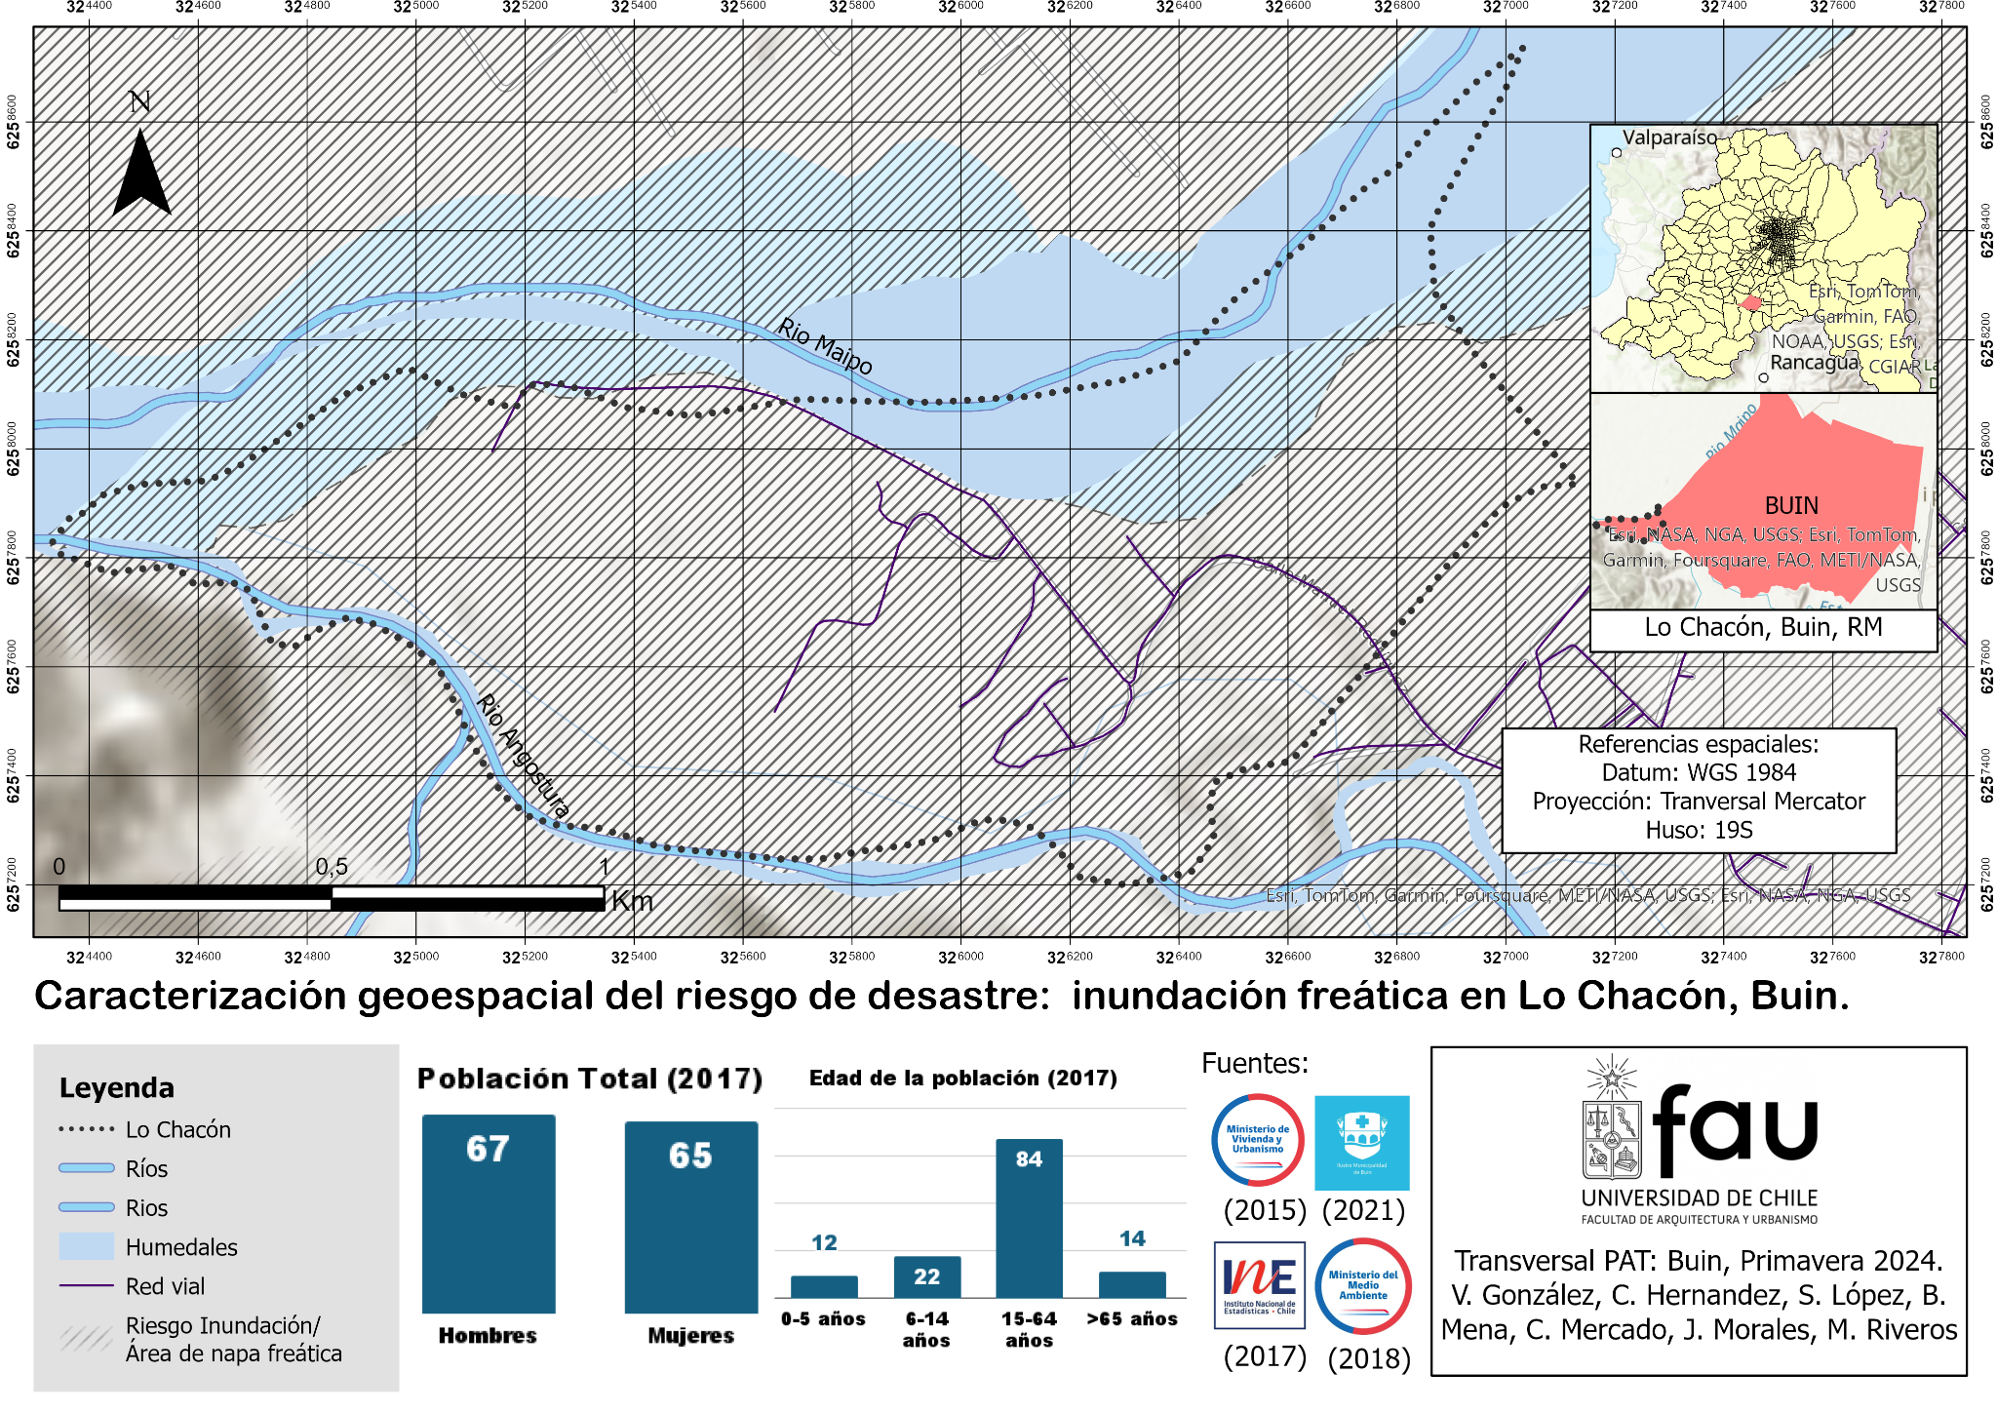

Figura 1: Caracterización espacial del riesgo de inundación en Lo Chacón; Elaboración propia, 2024.

Consecuente a la información presentada en la cartografía, respecto a características espaciales y geográficas relevantes para el caso de estudio, es preciso tener en consideración además que: Lo Chacón, corresponde a una entidad rural, categorizada como “parcela-hijuela”, debido a su uso productivo y subdivisión, contando con un aproximado de 1,81 km² extensión, en la que, hasta 2017, se presentaban 36 viviendas (INE, 2017).

Tras el desarrollo de un segundo terreno, pudo datarse puntos e hitos importantes asociados al riesgo de inundación (Figura 2), esto mediante la visualización del espacio y la interacción activa de la comunidad en la entrega de información, respecto a sus experiencias de exposición y vulnerabilidad.

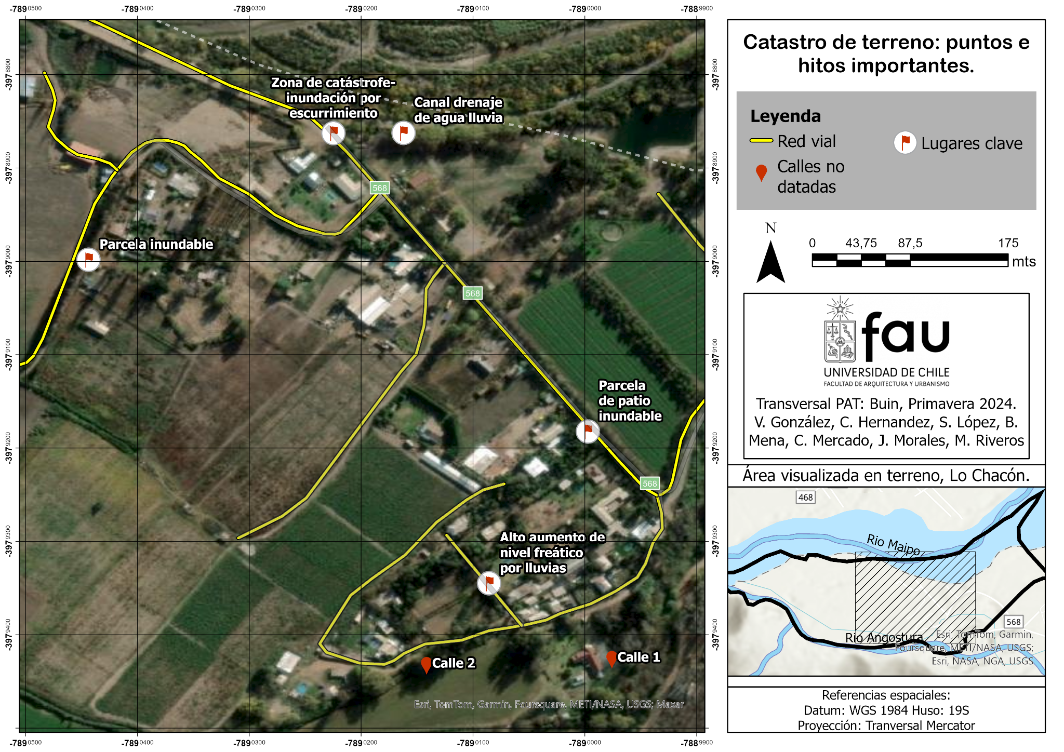

Figura 2: Catastro de terreno: puntos e hitos importantes Lo Chacón; Elaboración propia, 2024.

De este análisis se reveló que el principal desafío a resolver, en conjunto con la Municipalidad de Buin, es la gestión del riesgo de desastres asociados a las inundaciones provocadas por lluvias y la floración de napas en Lo Chacón. Estas inundaciones afectan tanto a la infraestructura como a los cultivos, repercutiendo en la vida de los habitantes del sector y su economía. Esto provoca que los residentes queden aislados y anegados, y los servicios básicos se ven perjudicados después de cada lluvia.

Las inundaciones, que han aumentado en frecuencia y severidad debido al cambio climático, agravan aún más esta problemática. La falta de comunidad, organización y de medidas preventivas impide el desarrollo de resiliencia, creando una vulnerabilidad persistente en el sector. Esta situación es consecuencia directa de una deficiente planificación urbana-rural que no ha logrado adaptarse a las nuevas realidades climáticas y naturales de la zona, lo que afectará su calidad de vida, estabilidad económica y capacidad para recuperarse y enfrentar futuras emergencias. A partir de esta problemática, es posible preguntarse: ¿Cómo generar resiliencia en los habitantes de la comunidad para reconocer y prevenir situaciones de emergencia a partir de la gestión de riesgo de desastres? Abordar esta situación permitirá construir una comunidad más resiliente, informada y preparada para enfrentar futuras emergencias.

**Objetivo**

A partir de lo anterior, se establece como principal objetivo al cual se quiere alcanzar, interviniendo en esta problemática, es generar resiliencia en los habitantes de la comunidad desde su capacidad de reconocer y prevenir situaciones de vulnerabilidad a partir de la gestión de riesgos de desastres.

Se busca que la propuesta pueda:

* Identificar y visibilizar las áreas más vulnerables de Lo Chacón para actualizar los catastros demográficos y espaciales con información precisa de la población y el territorio, permitiendo a la municipalidad focalizar su apoyo y gestión.
* Informar, fomentar y promover una comunidad activa y autónoma capaz de enfrentar situaciones de emergencia en el transcurso de las inundaciones.

**Propuesta**

En base a esto se propone desarrollar un Plan comunitario de Lo Chacón ante riesgo de inundación, que involucre tanto la participación de la comunidad como de la Municipalidad de Buin. Este plan tiene como modo de operación trabajar desde el conocimiento previo al acontecimiento del desastre, de manera proactiva.

De esta forma, la propuesta abarcaría dos dimensiones:

1. **Educación y participación comunitaria:** Incluir programas de educación y concientización sobre los riesgos de las inundaciones y las medidas de mitigación. Además, promover la participación activa y generalizada de la comunidad de Lo Chacón en la planificación y toma de decisiones, aumentando la consciencia colectiva, la capacidad de adaptación y la capacidad de respuesta frente a un desastre, reduciendo los daños y a su vez, salvando vidas. Es relevante trabajar directamente con la comunidad sobre los planes de acción frente al riesgo de desastres, tomando en cuenta las desigualdades de todo tipo presentes en el territorio.
2. **Medidas municipales:** Se propone un trabajo en conjunto con la comunidad de Lo Chacón y la municipalidad de Buin, en donde la entidad podría aportar de diversas maneras:
3. Actualizar el Mapa de Riesgo Hidrometeorológico (*se enfoca en cómo el agua en sus diferentes estados, interactúa con los fenómenos atmosféricos como la lluvia, la nieve, la humedad, la evaporación y la condensación).* Comunal. (*propenso)*
4. Mantener actualizado los catastros (*Recopilación de información documental de recursos, Georreferenciación, Análisis espacial, Generación de mapas temáticos)* disponibles de información territorial espacial y demográfica a nivel local; *entendiendo por información territorial espacial a: un registro actualizado de calles (uso automóvil y peatonal, en caso de evacuación y mantención), puntos de riesgo (como los que recogimos en terreno; para reconocer áreas específicas), incluir zonas de seguridad, albergue, evaluar puntos de riesgo (como alerta amarilla, etc); demográficos como: caracterización sociocultural y económica de lo chacón (cuánta gente, de qué edades, uso de predios, etc).*
5. Disponer de los medios necesarios, tanto de personal como materiales, *(todos aquellos elementos físicos que se utilizan para realizar la evacuación de manera segura y eficiente; y resguardar la infraestructura local, como también de recuperar espacios dañados o afectados)* para realizar labores de evacuación en situaciones, según informe el Encargado Comunal de Protección Civil y Emergencias. (Entre los *materiales a considerar se cuenta con; buses de evacuación, sacos de arena, maquinaria para retiro de escombros, etc, que faciliten y cumplan con los requerimientos de la población).*
6. Habilitar albergues que *(contemplen servicios básicos, como luz, agua y gas para habilitar baños, cocinas, comedores e iluminación adecuada)* para la eventual atención de damnificados o personas preventivamente evacuadas del área afectada. *(ubicado en Valdivia de Paine)*
7. Prever y coordinar con empresas que presten servicios a las municipalidades, el apoyo con recursos materiales que puedan ser utilizados en labores de apoyo en situaciones de emergencia. Como por ejemplo: camiones aljibes, apoyo humano, maquinaria para mover escombros, etc.

### **Impactos en la Comunidad**

Se espera que la propuesta del Plan comunitario de Lo Chacón ante riesgo de inundación afecte de manera positiva al sector mediante:

#### **1. Fortalecimiento de la Resiliencia Comunitaria:**

* **Mayor conciencia y conocimiento:** Los programas de educación y concientización incrementarán el conocimiento de los residentes sobre los riesgos de las inundaciones y las medidas preventivas, permitiendo una mejor preparación y respuesta ante desastres.
* **Participación activa:** La implicación de la comunidad en la planificación y toma de decisiones fomentará un sentido de pertenencia y responsabilidad, fortaleciendo la cohesión social y la capacidad colectiva para enfrentar emergencias.

#### **2. Mejora de la Infraestructura y Servicios:**

* **Actualización del Mapa de Riesgo Hidrometeorológico:** La actualización constante del mapa permitirá identificar las áreas más vulnerables y tomar medidas preventivas, mejorando la seguridad de la comunidad.
* **Catastros actualizados:** Mantener un registro actualizado de información territorial y demográfica facilitará la gestión y respuesta a emergencias, optimizando los recursos disponibles y la logística de evacuación.

#### **3. Aumento de la Capacidad de Respuesta:**

* **Medios y materiales disponibles:** Disponer de los recursos necesarios para la evacuación y la protección de infraestructuras permitirá una respuesta más rápida y eficiente ante inundaciones, minimizando los daños y acelerando la recuperación.
* **Habilitación de albergues:** La disponibilidad de albergues con servicios básicos garantizará la seguridad y el bienestar de los damnificados, proporcionando un refugio temporal durante las emergencias.

#### **4. Colaboración y Coordinación Efectiva:**

* **Trabajo conjunto con la municipalidad:** La colaboración entre la comunidad y la municipalidad de Buin asegurará una planificación y ejecución de medidas más coordinadas y efectivas.
* **Apoyo de empresas:** La coordinación con empresas para el suministro de recursos adicionales en situaciones de emergencia aumentará la capacidad de respuesta y recuperación, garantizando el apoyo necesario cuando sea más crítico.

Estos impactos contribuirán a la creación de una comunidad más segura, informada y preparada para enfrentar los riesgos de inundaciones, mejorando la calidad de vida de los habitantes de Lo Chacón.

**Conclusión:**

Entre las discusiones que pueden realizarse tras el análisis de Lo Chacón como área de estudio pertinente en cuanto al riesgo de inundación por afloramiento de napas freáticas y aumentos del caudal de los Ríos Maipo y Angostura tras eventos pluviométricos extremos, puede concluirse que, el desarrollo de una gestión integrada del riesgo de desastre es fundamental respecto al reconocimiento de la problemática socio-espacial de vulnerabilidad y amenaza, sobre todo considerando las variabilidades e incidencias hidrometeorológicas del cambio climático en los últimos años. Así, el plan propuesto fundamenta la necesidad de fortalecer la gobernanza territorial para el desarrollo de comunidades resilientes y con una capacidad activa de mitigación frente al riesgo.

A su vez, la tipología rural de la localidad sugiere la focalización en el abordaje del estudio geográfico y territorial de las repercusiones de las inundaciones, puesto que, se requiere un catastro, estudio y caracterización de los recursos disponibles y afectados por los eventos en la comunidad; quienes también, desde la apropiación de estos espacios, construyen identidades ligadas a la ruralidad, considerando, entre otros, al uso agrícola, limitación a servicios y, estructuras sociales que, desde la participación comunitaria desarrollan cohesión social. Esta última, en cuanto a la planificación territorial, reconoce los cambios espaciales de la expansión urbana tras la llegada de nuevos habitantes, quienes desconocen el paisaje de riesgo fluvio y pluviométrico de Lo Chacón, como también el requerimiento de la participación activa de entidades comunales en su gestión, y el resguardo de la población.

Finalmente, puede afirmarse que, la memoria colectiva del territorio es esencial en la construcción de identidades y percepciones en torno a riesgos socio-naturales, dado que, le permite a la gobernanza abordar la resiliencia desde el conocimiento socio-cultural de los habitantes en el espacio, considerada la integralidad y mirada holística en la planificación territorial.

**Bibliografía:**

Instituto Nacional de Estadísticas de Chile. (s.f.). *Visor de Mapas del Censo 2017*. ArcGIS.<https://ine-chile.maps.arcgis.com/apps/webappviewer/index.html?id=59ba00b6bab8456cbadf80442b8bea9b>

Municipalidad de Buin. (2021). *Plan de desarrollo comunal (PLADECO) Buin 2021-2028*. <https://www.buin.cl/wp-content/uploads/2021/09/PLADECO-Buin-2021-2028-portada-final-30.08.2021-1.pdf>

Ministerio del Medio Ambiente. (s.f.). *Visor de Mapas del Ministerio del Medio Ambiente - ArcGIS*.<https://arcgis.mma.gob.cl/portal/apps/webappviewer/index.html?id=6a79f6b535154991895f2bb2204b83bb&extent=-8007706.1083%2C-4019000.5424%2C-7934326.5611%2C-3982884.0466%2C102100>

Ministerio de Vivienda y Urbanismo de Chile. (s.f.). *3A Plan regulador Metropolitano de Santiago: Sección 3*.<https://instrumentosdeplanificacion.minvu.cl/files/maps/284/3A.76b06p13.13.pdf>

Ministerio de Obras Públicas de Chile. (s. f.). Red vial nacional.<https://www.mop.gob.cl/serviciosmop/red-vial-nacional/>

Municipalidad de Buin. (2024). *Plan Comunal de Gestión del Riesgo de Desastres (COGRID) 2024*.<https://www.buin.cl/wp-content/uploads/2024/02/COGRID-2024.pdf>